МИНОБРНАУКИ РОССИИ

Федеральное государственное бюджетное образовательное учреждение высшего образования

НИЖЕГОРОДСКИЙ ГОСУДАРСТВЕННЫЙ ТЕХНИЧЕСКИЙ
УНИВЕРСИТЕТ им. Р.Е.АЛЕКСЕЕВА

Институт радиоэлектроники и информационных технологий
Кафедра информатики и систем управления
ОТЧЕТ
По лабораторной работе №2
На тему «Реализация пошаговых блок-схем алгоритмов»
Вариант №17
по дисциплине

Информатика и компьютерные технологии

РУКОВОДИТЕЛЬ:
________________ Степаненко М.А.

СТУДЕНТ:
________________ Потаенков В.К.

25-ИВТ-2-2

Работа защищена «___» ____________
С оценкой ________________________

Нижний Новгород, 2026

- Задание:
Подсчитать число слов в тексте, при условии, что слова отделяются друг от друга ровно одним пробелом.
- Цель:
Построить максимально подробную блок-схему алгоритма решения задачи.
- Блок-схема:
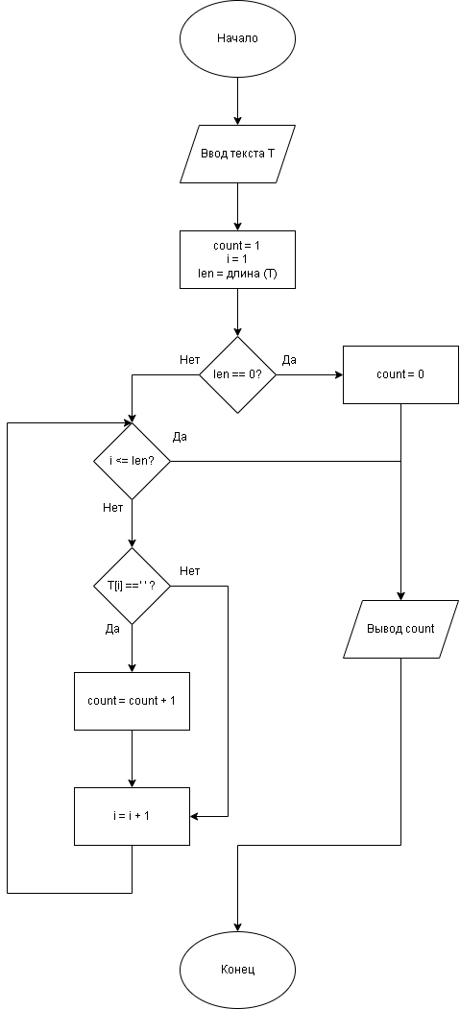
Рисунок 1 – Блок-схема
- Описание блок схемы:
Пользователь вводит исходный текст T. Программа проверяет, не является ли текст пустым — если да, то счётчик слов count устанавливается в 0, и алгоритм сразу переходит к выводу результата. Если текст не пустой, счётчику count присваивается начальное значение 1 (так как при полном отсутствии пробелов в тексте содержится ровно одно слово). Также инициализируется переменная i = 1 для прохода по символам текста и вычисления длины текста len.
Далее организуется цикл, который перебирает все символы текста от первого до последнего. На каждой итерации проверяется текущий символ T[i]: если он равен пробелу, счётчик слов count увеличивается на 1. После обработки символа индекс i увеличивается на 1, и цикл переходит к следующему символу.
Когда все символы текста просмотрены (условие i меньше или равно len становится ложным), цикл завершается. Накопленное значение счётчика count выводится на экран как итоговое количество слов в тексте. Алгоритм завершает работу.
- Вывод:
В ходе работы была построена подробная блок-схема алгоритма подсчёта количества слов в тексте. Алгоритм учитывает случай пустого ввода и корректно обрабатывает текст, в котором слова разделены строго одним пробелом. Блок-схема имеет циклические и условные конструкции для посимвольного анализа текста.

